HOJA DE ESTILO PARA COMUNICACIONES Y PÓSTERS

EXPERIENCIAS Y BUENAS PRÁCTICAS

Tipo de aportación: *Marque con una X el tipo de aportación que presenta.*

|  |  |
| --- | --- |
| x | Comunicación – Experiencias y Buenas prácticas |
|  | Póster – Experiencias y Buenas prácticas |

Temática de la aportación: *Marque con una X la temática de la aportación que realiza.*

|  |  |
| --- | --- |
|  | Aprendizaje y desarrollo profesional en la Sociedad 5.0 |
|  | Gobernanza de Instituciones en la Sociedad 5.0 |
|  | Herramientas y habilidades digitales en las Organizaciones |
| x | Inteligencia artificial generativa: un aliado ante la transformación |
|  | Convergencia entre la organización formal e informal en las Organizaciones |
|  | Convergencia entre el mundo físico y el digital en las Organizaciones |
|  | Liderazgos necesarios para la transformación |
|  | Gestión del cambio y autonomía: personal y organizacional |
|  | Ética y responsabilidad digital |
|  | Experiencias transformadoras: Robótica educativa, Robots sociales, Realidad Virtual, Realidad aumentada, Simulaciones, Herramientas digitales para el STEAM,… |

Los apartados propuestos son orientativos y pueden ser ligeramente modificados. La extensión (entre 10.000 y 15.000 caracteres con espacios, referencias incluidas) y el resto de formato debe ser respetado, en cualquier caso.

**DISEÑO DE PROYECTOS DE AULA INNOVADORES CON TECNOLOGÍAS Y SOSTENIBILIDAD**

**Juan Pablo Catalán Cueto**

Universidad Andrés Bello, Chile

**Julieta Fuentes Núñez**

Universidad Andrés Bello, Chile

**Eliana Schmitt Bernal**

Universidad Andrés Bello, Chile

***Resumen***

La experiencia presentada en la asignatura *Estrategias para el Aprendizaje de Todos los Estudiantes* del Magíster en Gestión Pedagógica, Curricular y Proyectos Educativos, tuvo como objetivo central fomentar la creación de proyectos educativos innovadores centrados en metodologías activas, herramientas digitales y el uso de la Inteligencia Artificial (IA). Estos proyectos, diseñados por los estudiantes, buscaban responder a los desafíos del siglo XXI, promoviendo un aprendizaje activo y significativo alineado con los Objetivos de Desarrollo Sostenible (ODS).

La metodología implementada consistió en seis sesiones de trabajo, estructuradas en tres fases: la fase teórica, la fase práctica y la fase de presentación. Durante las primeras tres clases, se abordaron aspectos clave como las metodologías activas (ABP, STEAM, A+S), las habilidades del siglo XXI, el marco para la buena enseñanza 2021, y la cultura del dato aplicada al diagnóstico institucional. Los estudiantes realizaron un diagnóstico de su entorno educativo y formularon soluciones innovadoras utilizando la plataforma digital Genially para crear imágenes interactivas y recursos visuales. La cuarta clase fue dedicada a la presentación de diagnósticos y propuestas, mientras que en la quinta clase se trabajó en laboratorio con herramientas digitales y el uso de IA para optimizar los procesos de evaluación mediante rúbricas personalizadas. Finalmente, en la sexta clase, los estudiantes presentaron sus proyectos y reflexionaron sobre sus aprendizajes en una instancia de metacognición y retroalimentación crítica.

Entre los principales resultados obtenidos, los estudiantes demostraron una significativa capacidad para integrar las metodologías activas y herramientas digitales en sus proyectos. Las imágenes interactivas creadas en Genially no solo mejoraron la comprensión de conceptos complejos, sino que también promovieron la creatividad, la colaboración y la resolución de problemas. Además, los proyectos presentados evidenciaron un enfoque interdisciplinario, que abordó problemas educativos reales desde una perspectiva global y sostenible, alineada con los ODS. Esta experiencia también fomentó la reflexión crítica sobre la práctica docente y la importancia de las tecnologías en la educación moderna.

**DISEÑO DE PROYECTOS DE AULA INNOVADORES CON TECNOLOGÍAS Y SOSTENIBILIDAD**

**Juan Pablo Catalán Cueto**

Universidad Andrés Bello, Chile

**Julieta Fuentes Núñez**

Universidad Andrés Bello, Chile

**Eliana Schmitt Bernal**

Universidad Andrés Bello, Chile

***1.1. Identificación del contexto***

En el escenario educativo contemporáneo, las demandas sociales, tecnológicas y pedagógicas han generado la necesidad urgente de transformar los procesos de enseñanza-aprendizaje (Hidalgo-Cajo et al.,2024). Los alumnos de la asignatura "Estrategias para el aprendizaje de todos los estudiantes" del Magíster en Gestión Pedagógica - Curricular y Proyectos Educativos, en la Universidad Andrés Bello de Chile, versión presencial, se enfrentaron al desafío de diseñar estrategias innovadoras que respondieran a estas exigencias, particularmente en lo que respecta a la calidad educativa, la inclusión y la integración de tecnologías en el aula.

El contexto de la innovación educativa en este caso se sitúa en un medio donde la diversidad de los estudiantes y la necesidad de atender a sus múltiples formas de aprender se hacen cada vez más evidentes. Como señala Martínez, (2019) la complejidad del currículo y la exigencia de formar estudiantes competentes en las habilidades del siglo XXI, han puesto de manifiesto la importancia de integrar enfoques pedagógicos que no solo sean inclusivos, sino también capaces de fomentar el pensamiento crítico, la resolución de problemas complejos y la creatividad.

Por otro lado, Gómez et al. (2019), destaca la necesidad de repensar la educación desde una perspectiva que no solo busque la transmisión de contenidos, sino que también valore los procesos de aprendizaje que se producen a través de la interacción y la práctica. En este sentido, la integración de las tecnologías digitales, bajo el marco de lo que se conoce como Educación 4.0, se convierte en un factor clave para la transformación de las estrategias de enseñanza. Según diversos autores, como Montoya (2022) y Gilbert (2023) la enseñanza, donde las tecnologías no son solo herramientas, sino agentes activos que promueven la interacción, la personalización del aprendizaje y el acceso a recursos globales permite a los estudiantes no solo adquirir conocimientos, sino también desarrollar habilidades para el trabajo colaborativo, la resolución de problemas y la creatividad.

Lo que motivó la innovación en este curso, fue el advertir que los métodos tradicionales de enseñanza no eran suficientes para cubrir las necesidades del perfil de los estudiantes que se encontraban cursando la asignatura, demandaban un aprendizaje más situado, flexible, interactivo y centrado en la resolución de problemas. La innovación, en este sentido, buscó responder a la necesidad de ofrecer estrategias que fomentaran la participación de ellos en forma activa y el uso de tecnologías como herramientas de aprendizaje. El hito evaluativo consistió en la creación de un proyecto de aula centrado en el diseño de una propuesta educativa innovadora, basada en el aprendizaje situado y la resolución de problemas complejos mediante herramientas tecnológicas con apoyo de la Inteligencia Artificial Generativa(IA).

Además, el contexto de la asignatura demandaba que los futuros egresados diseñaran propuestas educativas que no solo respondieran a las demandas del currículo nacional chileno, sino que también se alinearan con los Objetivos de Desarrollo Sostenible (ODS) y que aplicarán las habilidades del siglo XXI en sus clases, forjando así en sus estudiantes las bases que necesitan para insertarse en una sociedad globalizada Chávez (2019).

***1.2. Descripción y desarrollo de la propuesta***

La propuesta refleja una experiencia exitosa de innovación pedagógica implementada en el programa y alineada con los resultados de aprendizaje esperados en la asignatura, que buscaba dotar a los estudiantes del magister de las competencias pedagógicas necesarias para diseñar proyectos de aula que respondieran a un contexto educativo diverso y cambiante. Los alumnos que cursan este programa adquieren habilidades claves para poder gestionar procesos pedagógicos y curriculares que integren enfoques innovadores, tecnologías emergentes y estrategias activas de aprendizaje que promuevan la inclusión y el aprendizaje para todos.

Uno de los resultados de aprendizaje fundamentales de la asignatura es que los estudiantes sean capaces de gestionar procesos pedagógico-curriculares en diversos contextos educativos, implementando acciones estratégicas que contemplen la innovación educativa y el trabajo colaborativo como herramientas de mejoramiento. Este objetivo se encuentra reflejado en el diseño del proyecto de aula que los estudiantes desarrollaron, en el que se buscaba no solo que aplicaran el contenido curricular, sino también que integraran metodologías activas como el Aprendizaje Basado en Problemas (ABP), STEAM, y A+S, para que diseñaran propuestas educativas innovadoras que respondieran a los desafíos del siglo XXI. Como señala Diaz y Barrón (2023) “Lo más importante es que el currículo posibilite al estudiantado afrontar situaciones de desafío y de provocación, de reconocimiento y valoración de la diversidad humana, de imaginación e implicación social para la transformación del mundo en que vivimos.” (p.17)

La experiencia, se centró en un proyecto de aula fundamentado en el aprendizaje situado, que permitió a los estudiantes aplicar, sus conocimientos y habilidades en un contexto auténtico, resolviendo problemas complejos que conectaban el contenido curricular con realidades del mundo exterior. A través de esta propuesta, los estudiantes aprendieron a integrar herramientas digitales e IA en su práctica pedagógica, lo que fomentó la creación de soluciones educativas colaborativas, creativas y fundamentadas en la toma de decisiones informadas.

El proyecto de aula diseñado tiene un enfoque interdisciplinario, lo que significa que los estudiantes no solo trabajaron en un área específica del currículo, sino que también se relacionaron con otras disciplinas, desarrollando competencias para la resolución de problemas transversales.

Por otra parte, la incorporación de la IA fue clave en el proceso de enseñanza y aprendizaje. Los estudiantes usaron herramientas digitales como la plataforma Genially para desarrollar imágenes interactivas facilitando así la comprensión de los problemas y favoreciendo la creatividad en la resolución de estos. El uso de IA no solo enriqueció el proyecto en sí, sino que también permitió a los estudiantes del magister, reflexionar sobre su potencial en la educación y cómo esta tecnología puede ser aplicada en el aula para mejorar los procesos de enseñanza.

El proyecto permitió la adquisición de competencias en aspectos clave como: diseño de estrategias didácticas innovadoras; integración de herramientas digitales y tecnologías emergentes; trabajo colaborativo y toma de decisiones fundamentadas; reflexión crítica y metacognición.

La evaluación de los proyectos de aula se realizó mediante una rúbrica que valoró la pertinencia de la solución presentada, la calidad del análisis realizado, la integración de tecnologías digitales y la alineación con los ODS. Complementándose con los procesos de autoevaluación y coevaluación que fomentaron la reflexión crítica y el aprendizaje autónomo.

Esta propuesta educativa representa una experiencia exitosa de innovación pedagógica que tiene un alto potencial de escalabilidad, cada clase estuvo alineada con los objetivos de aprendizaje y las competencias que los estudiantes debían adquirir.

Tabla 1

Objetivos desarrollados en la propuesta de Innovación

|  |  |
| --- | --- |
| Clase | Objetivos de la clase |
| 1 | Identificar las metodologías activas como el ABP, STEAM y A+S, en el aprendizaje situado y su aplicación en el siglo XXI. |
| 2 | Analizar las habilidades del siglo XXI y los estándares de desempeño docente. |
| 3 | Comprender la importancia de los datos para la toma de decisiones pedagógicas y realizar un diagnóstico institucional. |
| 4 | Comunicar y discutir los diagnósticos institucionales realizados. |
| 5 | Explorar el uso de herramientas digitales (Genially) y la integración de IA en la evaluación. |
| 6 | Comunicar proyectos y reflexionar sobre el proceso. |

***1.3. Resultados***

Los resultados de la experiencia innovadora implementada en esta asignatura, muestran un impacto significativo en los estudiantes. Esta innovación les ha permitido diseñar y presentar proyectos educativos que no solo responden a los desafíos del siglo XXI, sino que también incorporan herramientas tecnológicas avanzadas, como la creación de imágenes interactivas en la plataforma Genially. Además, se ha promovido el desarrollo de competencias clave tales como el trabajo colaborativo, la creatividad y la toma de decisiones fundamentadas en el análisis de datos e información.

Una de las innovaciones clave fue el uso de *Genially*, herramienta digital interactiva que permitió a los estudiantes diseñar presentaciones visuales de alta calidad para ilustrar sus proyectos de aula. Los estudiantes aplicaron la metodología del aprendizaje situado, creando imágenes interactivas que representaron de manera visual, problemas educativos reales, conectando el contenido curricular con situaciones auténticas de su contexto educativo. Estas imágenes interactivas se convirtieron en un recurso valioso para facilitar la comprensión de conceptos complejos y promover el aprendizaje activo.

Cada proyecto diseñado incluyó elementos interactivos que permitieron a los estudiantes explorar, analizar y proponer soluciones a problemas educativos, promoviendo la creatividad y la innovación pedagógica. Utilizaron Genially también para presentar sus diagnósticos institucionales y las soluciones que diseñaron para resolver los problemas detectados en sus instituciones, integrando tanto el uso de IA como la reflexión crítica sobre el proceso educativo.

Figura 1

Proyecto creado por los estudiantes:

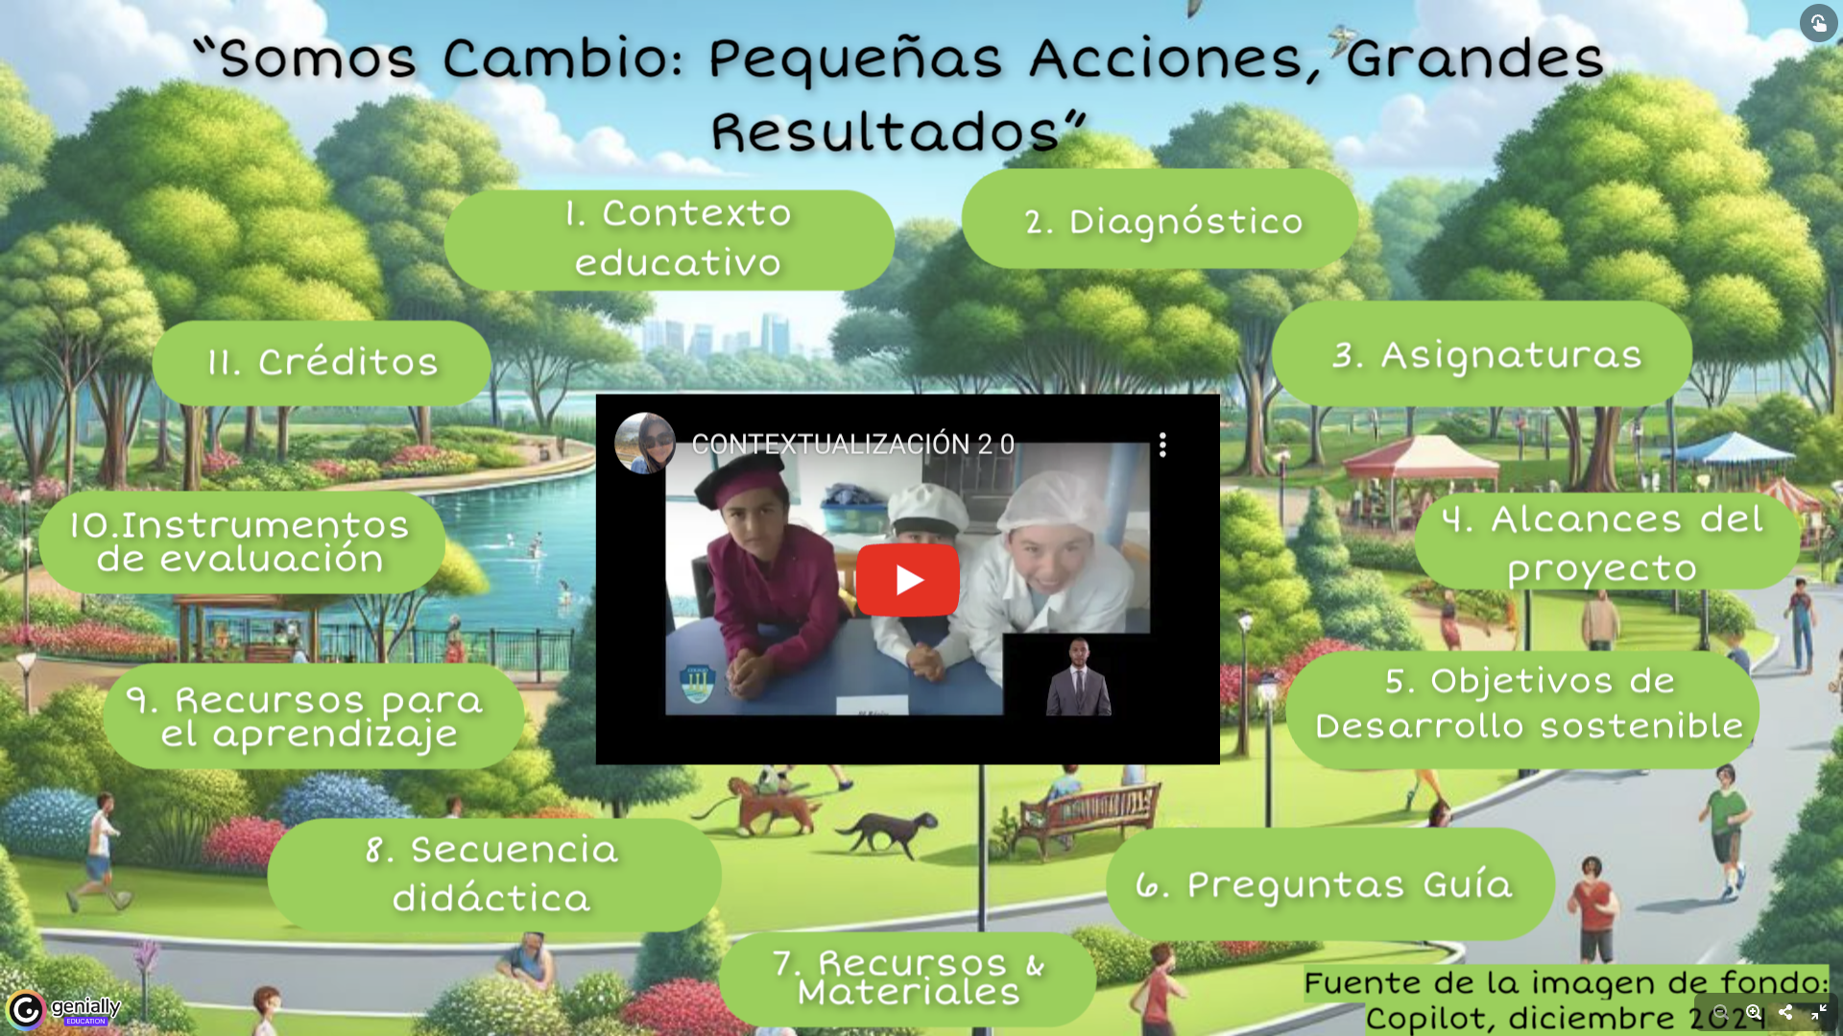

Figura 2

Proyecto creado por los estudiantes:

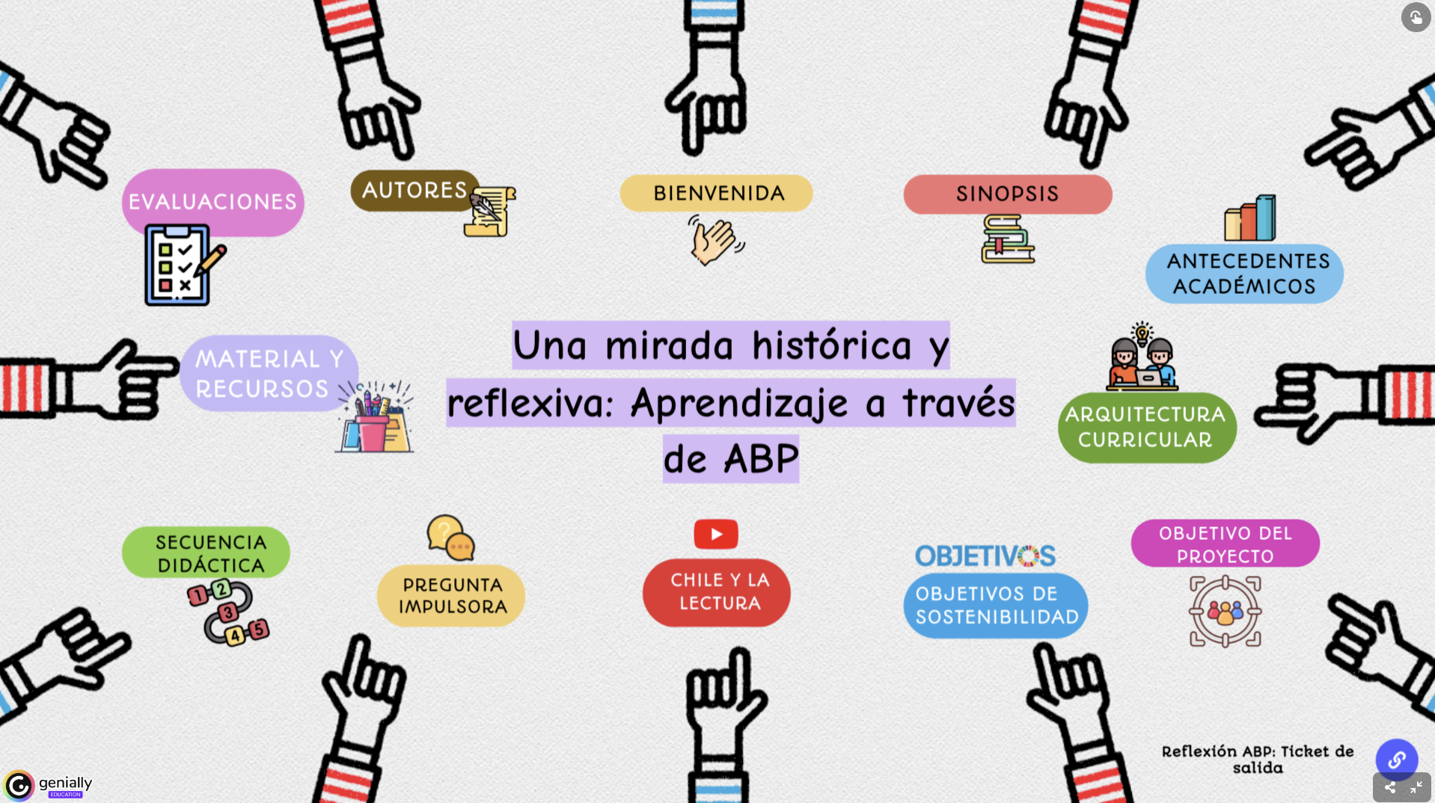

Tabla 2

Matriz de análisis cualitativo de los resultados de las innovaciones

|  |  |
| --- | --- |
| Dimensión | Descripción |
| |  | | --- | | **Aprendizaje Situado** |  |  | | --- | |  | | Los proyectos fueron diseñados en contextos auténticos y reales, permitiendo la aplicación directa del conocimiento en escenarios educativos específicos como es la escuela. |
| Metodologías Activas | Se aplicaron metodologías activas como ABP, STEAM y A+S, que fomentan la participación de los estudiantes en forma activa en la resolución de problemas. |
| Interdisciplinariedad | Los proyectos diseñados combinaron distintas áreas del conocimiento, permitiendo la integración de diferentes disciplinas y enfoques pedagógicos abordados en las bases curriculares. |
| Trabajo Colaborativo | Se promovió la colaboración entre estudiantes para el diseño de proyectos, fomentando la construcción colectiva de conocimiento. |
| Creatividad | Se alentó a los estudiantes a aplicar su creatividad al diseñar soluciones educativas innovadoras, utilizando tecnologías emergentes. |
| Sostenibilidad | Los proyectos se alinearon ODS, especialmente en los ámbitos de educación de calidad y acción por el clima. |
| Herramientas de Productividad e IA | |  | | --- | |  |  |  | | --- | | El uso de herramientas digitales avanzadas, como Genially y la integración de IA en la creación de rúbricas y recursos, permitió una mejora en la productividad del proceso educativo. | |

La matriz permitió valorar los trabajos realizados por los estudiantes y reafirmar el potencial de las tecnologías digitales. Además, la integración de los ODS en los proyectos les permitió conectarse con las problemáticas globales y locales, promoviendo una conciencia social que va más allá del aula. En resumen, los resultados de esta propuesta de innovación educativa no solo han fortalecido las competencias pedagógicas de nuestros futuros egresados, sino que también han creado un ambiente de aprendizaje dinámico, interactivo y profundamente contextualizado.

***1.5. Indicaciones para otros contextos***

Para implementar estrategias didácticas centradas en el aprendizaje en diversos contextos educativos, es crucial integrar metodologías innovadoras y enfoques pedagógicos que respondan a las necesidades del siglo XXI. El pensamiento visual, los proyectos STEAM+, el aprendizaje basado en juego, y las metodologías multimedia y transmedia son fundamentales para fomentar la creatividad y el pensamiento crítico en los estudiantes. Según Ruiz (2019), Incorporar las artes en la enseñanza de las ciencias no solo favorece el proceso de aprendizaje, sino que también permite a los estudiantes establecer conexiones más creativas y profundas con el conocimiento Además, es esencial promover la sustentabilidad y la conciencia de los Objetivos de Desarrollo Sostenible (ODS) a través de proyectos que conecten los contenidos académicos con los desafíos globales. Pérez (2022) resalta que La educación no solo debe abordar los ODS como un contenido curricular, sino también incorporarlos como un eje transformador que impulse entornos educativos más equitativos y sostenibles.

**REFERENCIAS**

Chávez Carrizo, P. (2019). *Enfoque (s) pedagógico (s) que se utiliza (n) en la asignatura de herramientas tics para la formación profesional, orientada al desarrollo de habilidades para el siglo XXI y su proyección profesional, desde las percepciones del docente, estudiante y experto en tic y educación, en una universidad de la V Región, 2019.* [Tesis de Maestría, Universidad de Chile]. Repositorio Académico de la Universidad de Chile.

Díaz Barriga Arceo, F., & Barrón Tirado, M. C. (2023). El currículo en la educación superior mexicana en el contexto de la postpandemia. *El Cardo*, (19), 1–21. https://doi.org/10.33255/18511562/1587

Gibert Delgado, R, Gorina Sánchez, A., Reyes-Palau, N., Tapia-Sosa, E, & Siza Moposita, S. (2023). Educación 4.0: Enfoque innovador apoyado en la inteligencia artificial para la educación superior. *Universidad y Sociedad 15*(6),60-74.

Gómez Vahos, L, Muriel Muñoz, L, & Londoño-Vásquez, D (2019). El papel del docente para el logro de un aprendizaje significativo apoyado en las TIC. *Encuentros, 17* (02), 118-131.

Hidalgo-Cajo, Byron Geovanny, Hidalgo-Cajo, Iván Mesías, Mayacela-Alulema, Ángel Gualberto, & Satán-Gunza, Luis Gerardo. (2024). Modelo de aula Ubicua en el entorno de aprendizaje mixto con enfoque social en la educación universitaria. Espacios en blanco. *Serie indagaciones, 34*(2), 199-211. https://dx.doi.org/10.37177/unicen/eb34-409

Martínez, L. D. C. (2019). La creatividad y la educación en el siglo XXI. *Revista interamericana de investigación, educación y pedagogía, 12*(2), 211-224.

Montoya, M. S. R., McGreal, R., & Agbu, J. F. O. (2022). Horizontes digitales complejos en el futuro de la educación 4.0: luces desde las recomendaciones de UNESCO. *RIED-Revista Iberoamericana de Educación a Distancia*, *25*(2), 09-19.

Pérez, L. (2022). *La educación sostenible: Integración de los ODS en los procesos educativos del siglo XXI*. Editorial Globalización Educativa.

Ruiz, P. (2019). El arte como mediador del conocimiento: Integración de las artes en el aprendizaje STEAM. *Revista de Innovación Educativa, 17*(3), 77-92.